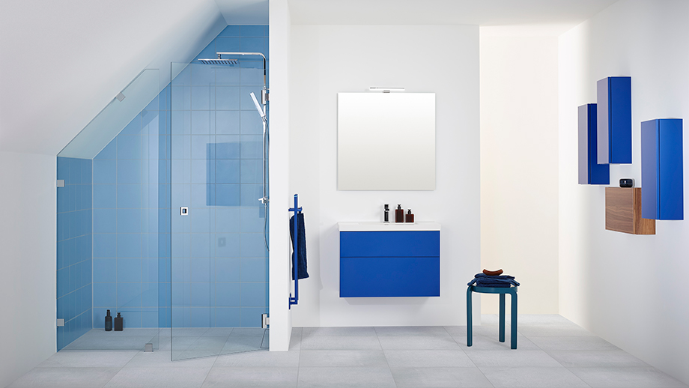

NISCHAT BADRUM I VÅRENS FÄRG MED SKRÄDDARSYDDA DUSCHVÄGGAR
När våren nalkas brukar vi se inslag av grön och jordnära inredning, men trenderna enligt inredningsmagasinen som sköljer över oss våren 2015 består av ett hav av blå nyanser. Drömmer du också om ett badrum i blått och vitt eller lutar du mer åt det lila? Oavsett vilka färger du har siktet inställt på så vill vi tipsa dig om att det är fullt möjligt att få din Line handdukstork lackerad i just den färgen.
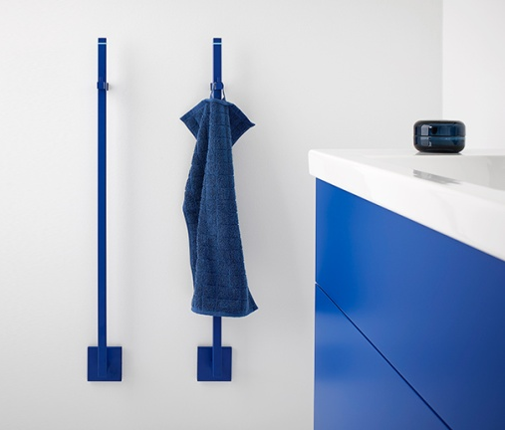
Ja, du kan faktiskt få din ARC 30 Line handdukstork i vilken färg som helst på den mycket omfattande RAL/NCS-skalan! Här har också badrumsmöblerna från Aspen och serien Viskan lackerats i exakt samma kulör (NCS S3560-R80B). För dig som föredrar den mer traditionella färgskalan finns möblerna självklart också i utförandena vit, ek och svart ek - med eller utan ramspegel.
Den snedkapade duschväggen i nischen heter ARC Modell 4 och syns här i klart glas vilket tillsammans med det ljusblå kaklet skapar ett fräsch och inbjudande duschutrymme som ofelbart för tankarna till kust och saltstänk.
Läs gärna mer om snedkapning av duschvägg – vilket för övrigt är en tjänst som ingår i de flesta av våra duschmodellers grundpris och alltså inte kostar dig något extra.

Ladda gärna ner högupplösta foton på picasaweb.google.com/inrbadrum

Hitta din närmaste återförsäljare på www.inr.se

För mer information vänligen kontakta:

Teresia Jensen, Marknadschef Vanna Group, tel 0739 40 15 40, teresia.jensen@vannagroup.com

